Semeno, plod a rozmnožování rostlin – PL

- Doplň text
Plod je rostlinný orgán, který vzniká po odkvětu z ............................................................... Uvnitř obsahuje ................................, což jsou vlastně přeměněná oplozená .............................................. Pomocí nich se rostlina dále ....................................................... Rostlinám, která mají ......................... ukrytá v plodu říkáme ................................................... Příkladem takové rostliny je .......................................................................................................
- Kde jsou ukryta semena nahosemenných rostlin?

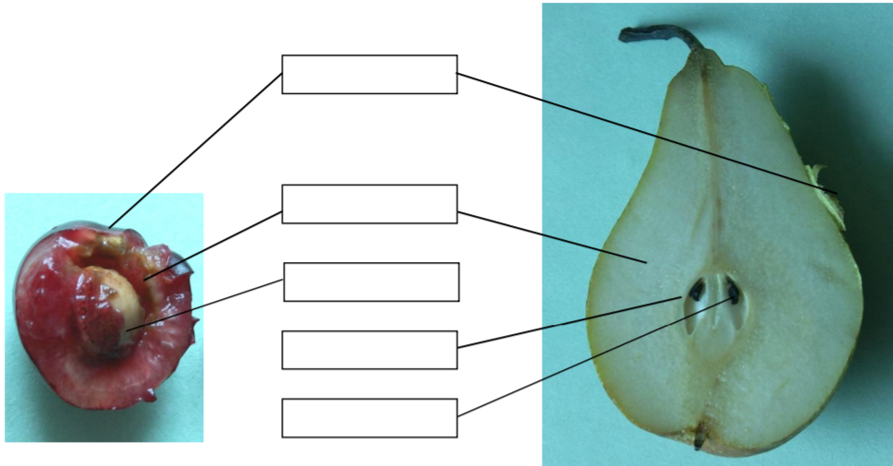
- Doplň obrázek – nepřemýšlejte nad složitými názvy. Jsou jednoduché.

- Jakou funkci má plod?

- Jaký je rozdíl mezi souplodím a plodenstvím. Napište alespoň jeden příklad plodu od každého.

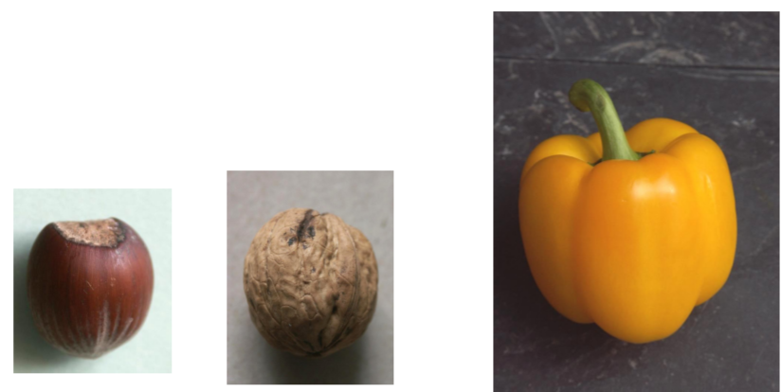
- Doplňte název plodu a zda je konzumováno semeno či oplodí.

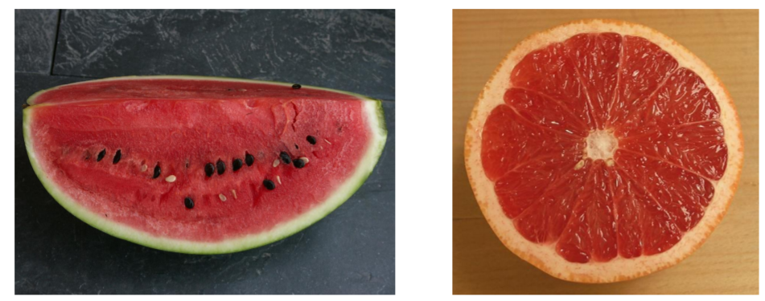
- Jaké jsou rozdíly mezi pohlavním a nepohlavním rozmnožováním u rostlin?

- Jaké existují způsoby rozmnožování rostlin dělané člověk. Jeden popiš.

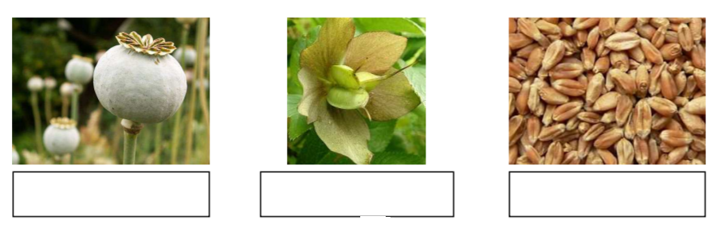
- K obrázku doplň, o jaký typ plodu se jedná
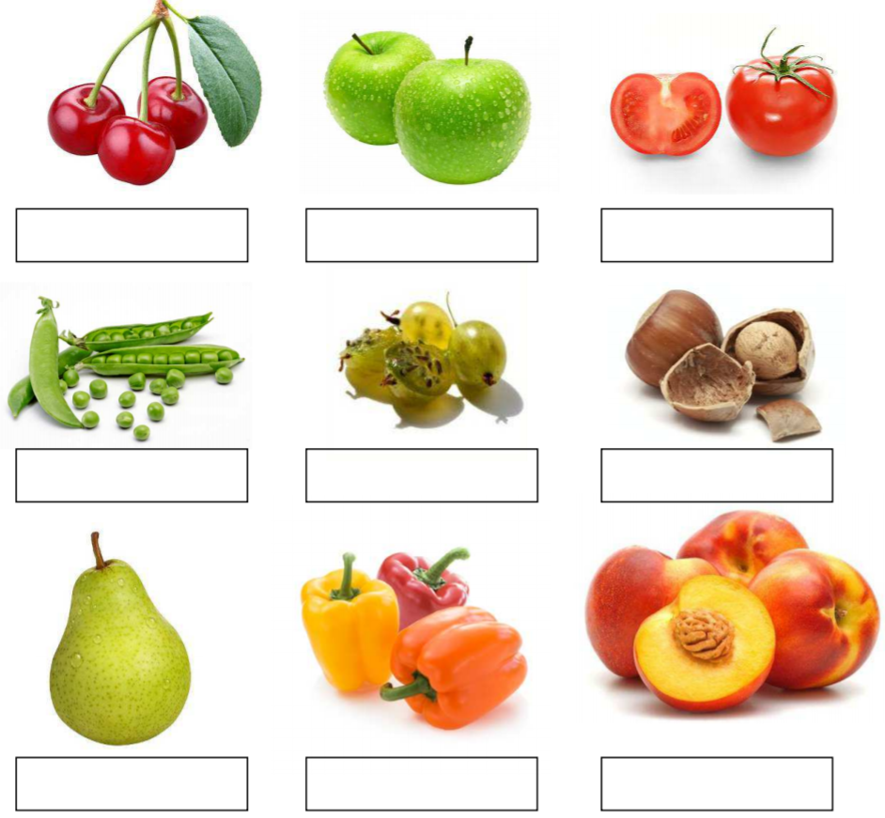
- K čemu je využíváno šlechtění? V čem je výhodné?

